Documentación

Código:
1. HTML Encabezados
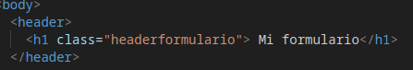

2. HTML Párrafos
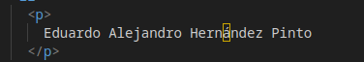

3. HTML Enlaces
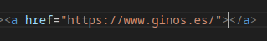

4. HTML Imágenes

5. HTML Tablas
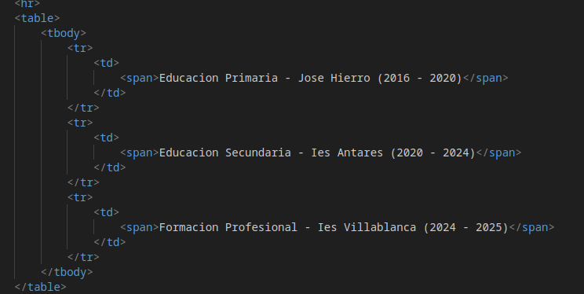

6. HTML Listas
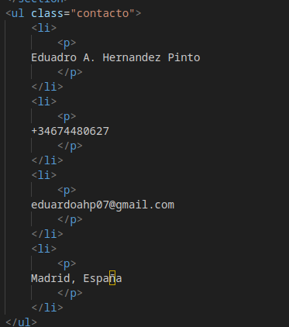

7. HTML Bloques (Secciones)
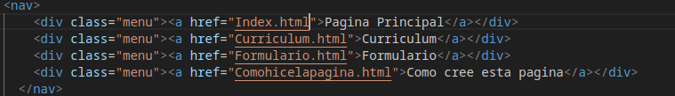
8. HTML Formularios
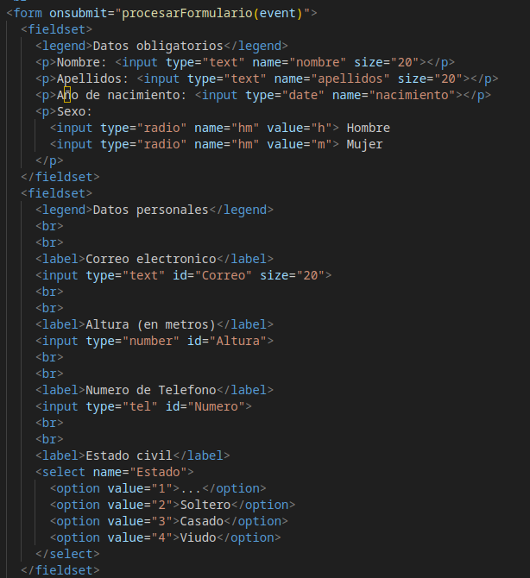

9. HTML Videos

Estilos CSS
1. CSS Selectores de distintos tipos
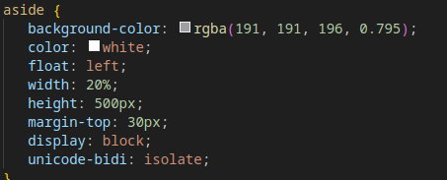

2. CSS colores y fondos

3. CSS dimensiones y unidades
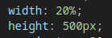
4. CSS Modelo de Caja
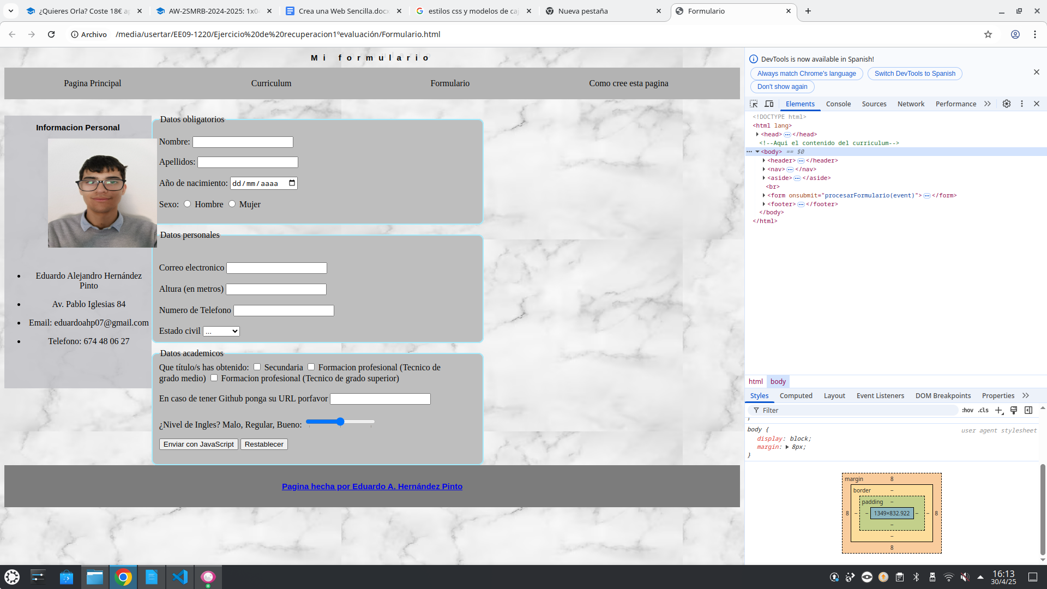

5. CSS Fondos
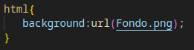

6. CSS Posicionamiento y Float
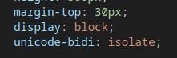

7. CSS Texto (al menos 8 propiedades distintas)
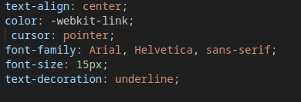

8. CSS Fuente
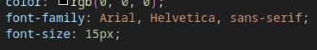
9. CSS Enlaces

10. CSS Listas
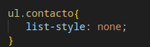

11. CSS Tablas
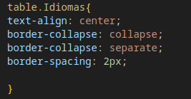

12. CSS imágenes
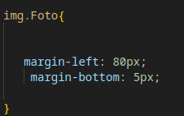

13. CSS Formularios
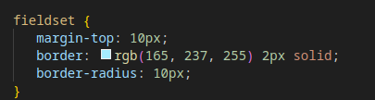

Maquetación de archivos .html
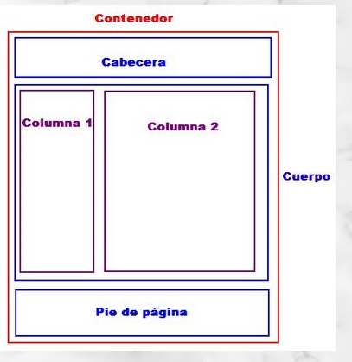

Accesibilidad
